Carrera profesional de Análisis de Sistemas



**DESARROLLO DE UN PROTOTIPO-ANÁLISIS**

Plan de Investigación Nº 00 – CI – 2020

**Joseph Jesús Florián Flores**

**Tutor**

Giancarlo Valencia Sotomayor

San Vicente-Cañete

Enero 2020

**ÍNDICE**

Introducción 2

DESARROLLO DE UN PROTOTIPO DE SOFTWARE 3

1.- Análisis y diseño de Proceso (BPMN) 3

2.-Modelamiento de la Base de Datos 4

2.1.-Primera F.N. 4

2.2 –Segunda F.N. 4

Tercera F.N. 4

2.3.-Modelo Entidad Relación (*Modelo Lógico y Físico)* 5

2.4.-Script de base de datos 6

2.5.-Diccionario de Datos 9

Introducción

El proyecto de elaboración de un prototipo de Software esta realizado en JavaFx presentando una mejor interfaz y diseño de botones, tablas, cajas de texto y estilos adecuados a cada de ellos, La lógica del software es sobre los préstamos de libros que se realizan en una **biblioteca** contando con las opciones de añadir un nuevo libro, autor, editorial o usuario para poder tener un control de los libros que salen de la biblioteca.

DESARROLLO DE UN PROTOTIPO DE SOFTWARE

1.- Análisis y diseño de Proceso (BPMN)

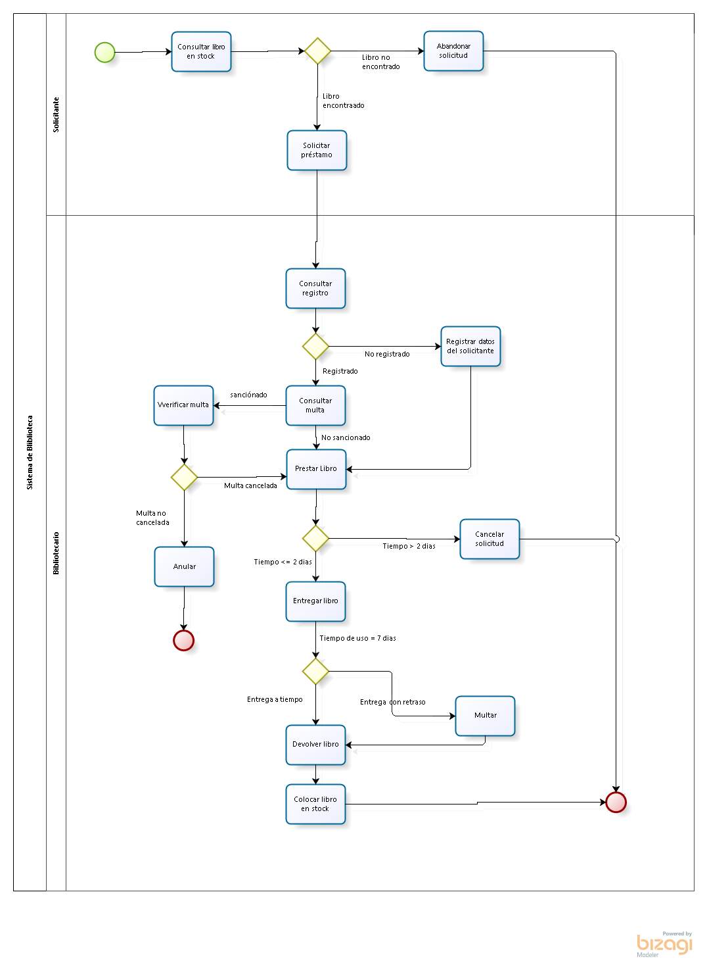

2.-Modelamiento de la Base de Datos

2.1.-Primera F.N.

|  |  |  |  |  |  |  |  |  |
| --- | --- | --- | --- | --- | --- | --- | --- | --- |
| **N° de préstamo** | **ID del Lector** | **Apellido del Lector** | **Nombre del Lector** | **Teléfono del Lector** | **Fecha salida** | **Fecha de entrega** | **Nombre de usuario** | **Password** |

|  |  |  |  |  |  |  |  |  |
| --- | --- | --- | --- | --- | --- | --- | --- | --- |
| **N° de préstamo** | **ID del Libro** | **Titulo** | **ID del Autor** | **Apellido del autos** | **Nombre del Autor** | **País del autor** | **ID de la Editorial** | **Nombre de la Editorial** |

2.2 –Segunda F.N.

|  |  |
| --- | --- |
| **N° de préstamo** | **ID del Libro** |

|  |  |  |  |  |  |  |  |
| --- | --- | --- | --- | --- | --- | --- | --- |
| **ID del Libro** | **Titulo** | **ID del Autor** | **Apellido del autos** | **Nombre del Autor** | **País del autor** | **ID de la Editorial** | **Nombre de la Editorial** |

|  |  |  |  |  |  |  |  |  |
| --- | --- | --- | --- | --- | --- | --- | --- | --- |
| **N° de préstamo** | **ID del Lector** | **Apellido del Lector** | **Nombre del Lector** | **Teléfono del Lector** | **Fecha salida** | **Fecha de entrega** | **Nombre de usuario** | **Password** |

Tercera F.N.

|  |  |  |  |
| --- | --- | --- | --- |
| **ID del Libro** | **Titulo** | **ID del Autor** | **ID de la Editorial** |

|  |  |
| --- | --- |
| **ID de la Editorial** | **Nombre de la Editorial** |

|  |  |  |  |
| --- | --- | --- | --- |
| **ID del Autor** | **Apellido del autos** | **Nombre del Autor** | **País del autor** |

|  |  |  |  |  |
| --- | --- | --- | --- | --- |
| **N° de préstamo** | **ID del Lector** | **Cantidad de Libros** | **Fecha salida** | **Fecha de entrega** |

|  |  |  |  |  |  |
| --- | --- | --- | --- | --- | --- |
| **ID del Lector** | **Apellido del Lector** | **Nombre del Lector** | **Teléfono del Lector** | **Nombre de usuario** | **Password** |

|  |  |
| --- | --- |
| **N° de préstamo** | **ID del Libro** |

2.3.-Modelo Entidad Relación (*Modelo Lógico y Físico)*

MODELO LÓGICO:

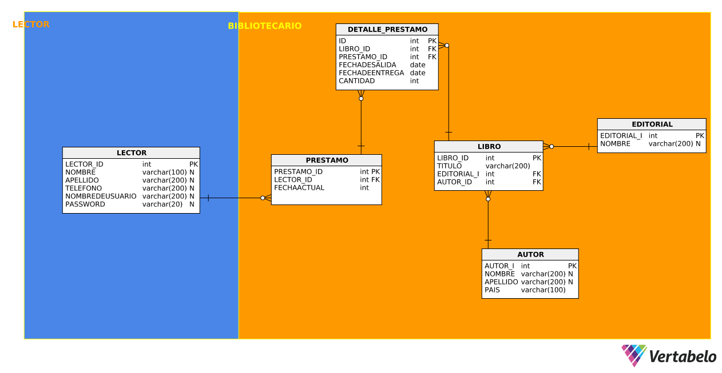

MODELO FÍSICO:

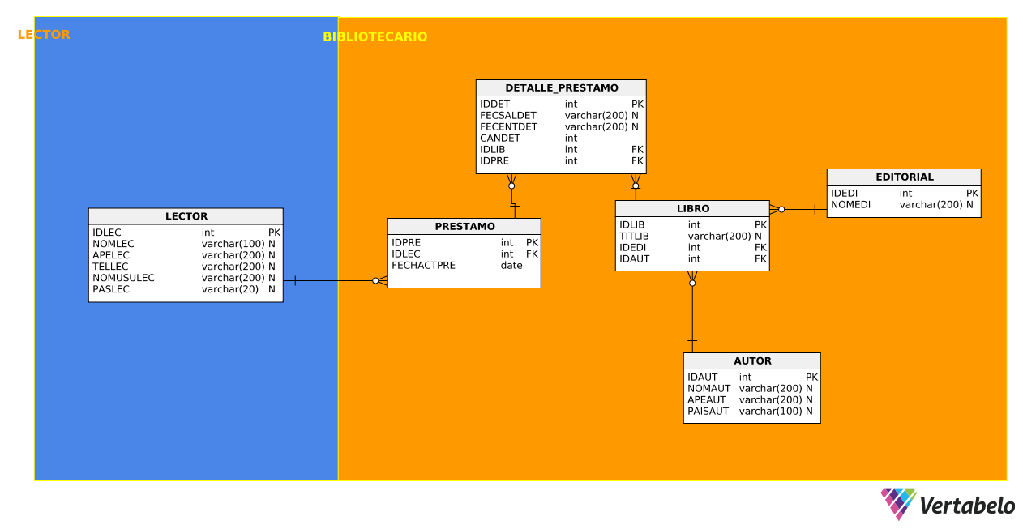

2.4.-Script de base de datos

**CREATE DATABASE BD_BIB;**

**USE BD_BIB;**

**-- tables**

**-- Table: AUTOR**

**CREATE TABLE AUTOR (**

**IDAUT int NOT NULL AUTO_INCREMENT COMMENT 'Contiene el identificador de cada autor',**

**NOMAUT varchar(200) NULL COMMENT 'Contiene el nombre de cada autor',**

**APEAUT varchar(200) NULL COMMENT 'Contiene el apellido de cada autor',**

**PAISAUT varchar(100) NOT NULL COMMENT 'Contiene el país de cada autor',**

**CONSTRAINT AUTOR_pk PRIMARY KEY (IDAUT)**

**) COMMENT 'Contiene los datos del autor';**

**-- Table: DETALLE_PRESTAMO**

**CREATE TABLE DETALLE_PRESTAMO (**

**IDDET int NOT NULL AUTO_INCREMENT COMMENT 'Contiene el identificador de cada detalle del préstamos',**

**FECSALDET varchar(50) NULL COMMENT 'Contiene la fecha de salida del libro',**

**FECENTDET varchar(50) NULL COMMENT 'Contiene la fecha en que se entrega el libro',**

**CANDET int NULL COMMENT 'Contiene la cantidad de libros prestados',**

**IDLIB int NOT NULL COMMENT 'Contiene el identificador del libro',**

**IDPRE int NOT NULL COMMENT 'Contiene el identificador de cada préstamo.',**

**CONSTRAINT DETALLE_PRESTAMO_pk PRIMARY KEY (IDDET)**

**) COMMENT 'Contiene las dependencias totales';**

**-- Table: EDITORIAL**

**CREATE TABLE EDITORIAL (**

**IDEDI int NOT NULL AUTO_INCREMENT COMMENT 'Contiene el identificador de cada editorial',**

**NOMEDI varchar(200) NULL COMMENT 'Contiene el nombre de cada editorial',**

**CONSTRAINT EDITORIAL_pk PRIMARY KEY (IDEDI)**

**) COMMENT 'Contiene datos de la editorial';**

**-- Table: LECTOR**

**CREATE TABLE LECTOR (**

**IDLEC int NOT NULL AUTO_INCREMENT COMMENT 'Contiene el identificador de cada usuario',**

**NOMLEC varchar(100) NULL COMMENT 'Contiene el nombre de cada lector',**

**APELEC varchar(200) NULL COMMENT 'Contiene el apellido de cada lector',**

**TELLEC varchar(200) NULL COMMENT 'Contiene el teléfono de cada lector',**

**NOMUSULEC varchar(200) NULL COMMENT 'Contiene el nombre con el cual accederá al sistema',**

**PASLEC varchar(20) NULL COMMENT 'Contiene la contraseña con el cual accederá al sistema',**

**CONSTRAINT LECTOR_pk PRIMARY KEY (IDLEC)**

**) COMMENT 'Contiene los datos del lector';**

**-- Table: LIBRO**

**CREATE TABLE LIBRO (**

**IDLIB int NOT NULL AUTO_INCREMENT COMMENT 'Contiene el identificador del libro',**

**TITLIB varchar(200) NULL COMMENT 'Contiene el titulo del libro',**

**IDEDI int NOT NULL COMMENT 'Contiene el identificador de cada editorial',**

**IDAUT int NOT NULL COMMENT 'Contiene el identificador del autor',**

**CONSTRAINT LIBRO_pk PRIMARY KEY (IDLIB)**

**) COMMENT 'Contiene las propiedades del libro';**

**-- Table: PRESTAMO**

**CREATE TABLE PRESTAMO (**

**IDPRE int NOT NULL AUTO_INCREMENT COMMENT 'Contiene el identificador de cada préstamo',**

**FECHPRE date NOT NULL COMMENT 'Contiene la fecha actual del prestamo',**

**IDLEC int NOT NULL COMMENT 'Identificador del lector',**

**CONSTRAINT PRESTAMO_pk PRIMARY KEY (IDPRE)**

**) COMMENT 'Contiene el stock con la salida y entrega de cada libro';**

**-- foreign keys**

**-- Reference: DETALLE_PRESTAMO_LIBRO (table: DETALLE_PRESTAMO)**

**ALTER TABLE DETALLE_PRESTAMO ADD CONSTRAINT DETALLE_PRESTAMO_LIBRO FOREIGN KEY DETALLE_PRESTAMO_LIBRO (IDLIB)**

**REFERENCES LIBRO (IDLIB);**

**-- Reference: DETALLE_PRESTAMO_PRESTAMO (table: DETALLE_PRESTAMO)**

**ALTER TABLE DETALLE_PRESTAMO ADD CONSTRAINT DETALLE_PRESTAMO_PRESTAMO FOREIGN KEY DETALLE_PRESTAMO_PRESTAMO (IDPRE)**

**REFERENCES PRESTAMO (IDPRE);**

**-- Reference: LIBRO_AUTOR (table: LIBRO)**

**ALTER TABLE LIBRO ADD CONSTRAINT LIBRO_AUTOR FOREIGN KEY LIBRO_AUTOR (IDAUT)**

**REFERENCES AUTOR (IDAUT);**

**-- Reference: LIBRO_EDITORIAL (table: LIBRO)**

**ALTER TABLE LIBRO ADD CONSTRAINT LIBRO_EDITORIAL FOREIGN KEY LIBRO_EDITORIAL (IDEDI)**

**REFERENCES EDITORIAL (IDEDI);**

**-- Reference: PRESTAMO_LECTOR (table: PRESTAMO)**

**ALTER TABLE PRESTAMO ADD CONSTRAINT PRESTAMO_LECTOR FOREIGN KEY PRESTAMO_LECTOR (IDLEC)**

**REFERENCES LECTOR (IDLEC);**

**-- End of file.**

INSERT INTO AUTOR (NOMAUT,APEAUT,PAISAUT)

VALUES

('Miguel de Cervantes','Saavedra','España'),

('William','Faulkner','Estados Unidos'),

('Antoine ','Saint-Exupery','Francia'),

('Nicolas','Maquiavelo','Italia'),

('Henry','Kissinger','Alemania'),

('Kitty','Kelley','Gran Bretaña'),

('Aisin','Gioro Puyi','China'),

('Pérez','Galdós','España');

INSERT INTO EDITORIAL(NOMEDI)

VALUES

('Anaya'),

('Alfaguara'),

('Andina'),

('S.M.'),

('Plaza&Janés'),

('Caralt');

INSERT INTO LECTOR(NOMLEC,APELEC,TELLEC,NOMUSULEC,PASLEC)

VALUES

('NICK','WAHLBERG','945-871-254','fenix','12345'),

('ED','CHASE','945-871-253','fenix','6789'),

('JENNIFER','DAVIS','945-871-252','fenix','111213'),

('JOHNNY','LOLLOBRIGIDA','945-871-251','fenix','141516'),

('BETTE','NICHOLSON','945-871-250','fenix','171819');

INSERT INTO LIBRO(TITLIB,IDEDI,IDAUT)

VALUES

('Don Quijote de La Mancha I','1','1'),

('Don Quijote de La Mancha II','1','1'),

('Historias de Nueva Orleans','2','2'),

('El principito','3','3'),

('El príncipe','4','4'),

('Diplomacia','4','5'),

('Los Windsor','5','6'),

('El Último Emperador','6','7'),

('Fortunata y Jacinta','5','8');

INSERT INTO PRESTAMO(IDLEC,FECHPRE)

VALUES

('1','12/1/2020'),

('2','12/1/2020'),

('3','12/1/2020'),

('4','12/1/2020'),

('5','12/1/2020');

INSERT INTO DETALLE_PRESTAMO(FECSALDET,FECENTDET,CANDET,IDLIB,IDPRE)

VALUES

('12/1/2020 13:10','19/1/2020 15:10','1','1','1'),

('12/1/2020 14:10','19/1/2020 16:10','1','2','2'),

('12/1/2020 15:10','19/1/2020 17:10','1','3','5'),

('12/1/2020 16:10','19/1/2020 18:10','1','4','5'),

('12/1/2020 17:10','19/1/2020 19:10','1','5','8');

2.5.-Diccionario de Datos

1. Tablas

1.1. Tabla DETALLE_PRESTAMO

|  |  |  |  |
| --- | --- | --- | --- |
| **Column name** | **Type** | **Properties** | **Description** |
| IDDET | int | PK | Contiene el identificador de cada detalle del préstamos |
| FECSALDET | varchar(200) | null | Contiene la fecha de salida del libro |
| FECENTDET | varchar(200) | null | Contiene la fecha en que se entrega el libro |
| IDLIB | int |  | Contiene el identificador del libro |
| IDPRE | int |  | Contiene el identificador de cada préstamo. |
| CANDET | int |  | Contiene la cantidad de libros por boleta |

2. Tabla LIBRO

|  |  |  |  |
| --- | --- | --- | --- |
| **Column name** | **Type** | **Properties** | **Description** |
| IDLIB | int | PK | Contiene el identificador del libro |
| TITLIB | varchar(200) | null | Contiene el titulo del libro |
| IDEDI | int |  | Contiene el identificador de cada editorial |
| IDAUT | int |  | Contiene el identificador del autor |

3. Tabla EDITORIAL

|  |  |  |  |
| --- | --- | --- | --- |
| **Column name** | **Type** | **Properties** | **Description** |
| IDEDI | int | PK | Contiene el identificador de cada editorial |
| NOMEDI | varchar(200) | null | Contiene el nombre de cada editorial |

4. Tabla AUTOR

|  |  |  |  |
| --- | --- | --- | --- |
| **Column name** | **Type** | **Properties** | **Description** |
| IDAUT | int | PK | Contiene el identificador de cada autor |
| NOMAUT | varchar(200) | null | Contiene el nombre de cada autor |
| APEAUT | varchar(200) | null | Contiene el apellido de cada autor |
| PAISAUT | varchar(100) | null | Contiene el país de cada autor |

5. Tabla PRESTAMO

|  |  |  |  |
| --- | --- | --- | --- |
| **Column name** | **Type** | **Properties** | **Description** |
| IDPRE | int | PK | Contiene el identificador de cada préstamo |
| IDLEC | int |  | Identificador del lector |
| FECHPRE | date | null | Contiene la fecha actual |

6. Tabla LECTOR

|  |  |  |  |
| --- | --- | --- | --- |
| **Column name** | **Type** | **Properties** | **Description** |
| IDLEC | int | PK | Contiene el identificador de cada usuario |
| NOMLEC | varchar(100) | null | Contiene el nombre de cada lector |
| APELEC | varchar(200) | null | Contiene el apellido de cada lector |
| TELLEC | varchar(200) | null | Contiene el teléfono de cada lector |
| NOMUSULEC | varchar(200) | null | Contiene el nombre con el cual accederá al sistema |
| PASLEC | varchar(20) | null | Contiene la contraseña con el cual accederá al sistema |

A. References

|  |  |  |
| --- | --- | --- |
| **LIBRO** | **0..\*** | **DETALLE_PRESTAMO** |
| IDLIB | <-> | IDLIB |

|  |  |  |
| --- | --- | --- |
| **EDITORIAL** | **0..\*** | **LIBRO** |
| IDEDI | <-> | IDEDI |

|  |  |  |
| --- | --- | --- |
| **AUTOR** | **0..\*** | **LIBRO** |
| IDAUT | <-> | IDAUT |

|  |  |  |
| --- | --- | --- |
| **PRESTAMO** | **0..\*** | **DETALLE_PRESTAMO** |
| IDPRE | <-> | IDPRE |

|  |  |  |
| --- | --- | --- |
| **LECTOR** | **0..\*** | **PRESTAMO** |
| IDLEC | <-> | IDLEC |